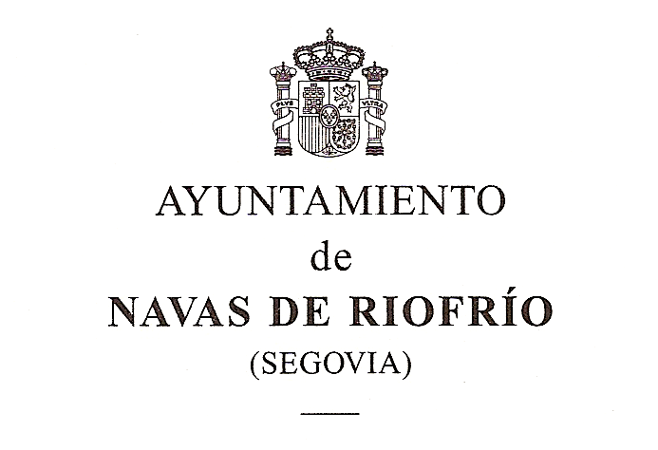 FICHA DE INSCRIPCIÓN

CAMPAMENTO DE VERANO 2020

NOMBRE Y APELLIDOS, NIÑ@:

DIRECCIÓN:

TELÉFONOS DE CONTACTO:

E-MAIL:

FECHA DE NACIMIENTO: **EDAD**:

NOMBRE PADRE: NOMBRE MADRE:

**Nº CUENTA Bankia  ES60/2038/7647/26/6000019056**poniendo en el concepto el nombre del niño que asiste al campamento. Ejem. **(NombreCAMPA20)**

**PAGO ANTES DE LA SEMANA SOLICITADA**

**PRECIO: 25 € / semana. Se paga por mes. HORARIO: De 9:00 a 14:00 h**

**OBSERVACIONES** (Datos de interés, alergias, dato médico de interés,etc.)

**PERIODOS DE INSCRIPCIÓN****:** (Marcar con X el turno deseado)

Del 3 al 7 de agosto

Del 10 al 14 de agosto

Del 17 al 21 de agosto

Del 24 al 28 de agosto

Del 6 al 10 de julio

X

Del 13 al 17 de julio

Del 20 al 24 de julio

Del 27 al 31 de julio

**AUTORIZACIONES**

D./Dª ........................................................................................................como padre, madre o tutor, **autorizo** bajo mi responsabilidad que mi hijo/a que asiste al campamento urbano, pueda realizar salidas dentro de la localidad.

En ................................... a..........de............... 2020 **Firmado:**

En Navas de Riofrío a de de 2015

D./Dª......................................................................................................... como padre, madre o tutor, **autorizo** bajo mi responsabilidad que mi hijo/a pueda ser registrado (foto, video…) en las actividades realizadas por los monitores**,** con fines educativoso divulgativos de esas imágenes (panel de imágenes, página web, dvd…)

En ................................... a..........de............... 2020 **Firmado:**

C/ Segovia, 13 (40420-Navas de Riofrío) Tf.921- 48 00 82 Fax. 921- 48 02 69 / ayuntamientonavasderiofrio@gmail.com